Caixa de texto – Sublinhado – Figura atrás do texto

_____________________________________________________________________________

8

CINEMA

**SIMPLESMENTE COMPLICADO**

Crítica – A comédi gira em torno das incertezas do romance na maturidade. O forte dos filmes está no elenco – todo ele justamente premiado com um troféu do National Board of Rewiew, uma das associações de críticos e estudiosos ligados ao cinema mais prestigiadas dos EUA. (Da Reuters)

~~TOY STORY 1 3D~~

Crítica – O primeiro filme da série “Toy Story” em 3D. Lançado em 1995, o desenho animado marcou a estreia do estúdio Pixar na produção de longas. A nova versão de “Toy Story” não traz cenas novas, apenas 3D em alguns momentos do filme, o que deve realçar não apenas o colorido, mas a qualidade da animação da Pixar – que foi se aperfeiçoando ao longo dos anos. (Da Reuters)

OS INQUILINOS

Crítica – O diretor Sérgio Bianchi ficou conhecido por filmes tão explosivos quanto sua notória personalidade. Por isso, “Os inquilinos” é uma grata surpresa na filmografia do cineasta. O roteiro, escrito por Bianchi, assim como a atrizcoadjun=vante Cássia Kiss, foi premiado no Festival do Rio do ano passado.(Allyson Oliveria, do Cineweb)





IDAS E VINDAS DO AMOR

Crítica – O roteiro arma uma trama bastante simples, seguindo os encontros e desencontros amorosos de um grupo de pessoas de diferentes profissões e classes sociais, todas moradoras de Los Angeles, num Dia dos Namorados. Exemplo disso Anne Hathaway, no papel de Liz, uma moça atrapalhada que tem como segundo emprego um serviço de chamadas eróticas, o que dá margem a uma série de mal-entendidos.

(Neusa Barbosa, do Cineweb)

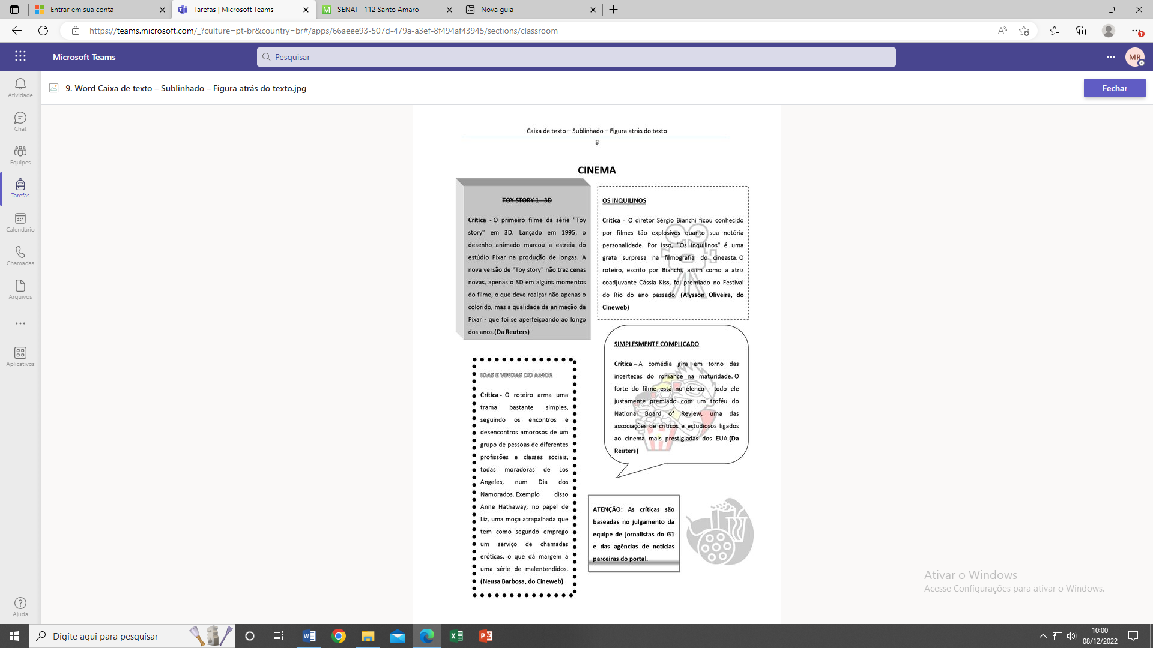

ATENÇÃO: As críticas são baseadas no julgamento da equipe de jornalistas do G1 e das agências de notícias parceiras do portal.

*Maria Eduarda Lopes Ribeiro*